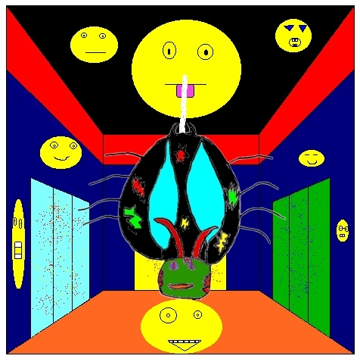

Voici un beau spécimen : un armurofort !

C’est un insecte qui ressemble à un diable. Il fait 90 cm de haut et 50 cm large et a une armure en guise de peau.

Il vit dans la Forêt Noire (c’est bien la seule forêt qu’il ne dévore pas !). Il vit là-bas car il y a son pécher mignon : les branches pourries, c’est ce qui le rend plus fort.
C’est un spécimen très rare, il n’en reste environ que mille dans le monde entier. Celui-là adore vivre ici ! Il faut dire que Quipudep le soigne très bien, d’ailleurs il fait livrer tous les mois un stock de branches pourries tout droit venues de la Forêt Noire.

Une légende raconte qu’il existe un spécimen très rare à trois têtes, le seigneur armurofort. Il serait même à l’origine de la onzième plaie d’Egypte lorsqu’il a envahit le pays.

Le célèbre professeur Bryan, grand spécialiste des insectes volants, a très bien étudié l’armurofort et a écrit une encyclopédie à ce sujet : « Apprendre à connaître les armuroforts » en cinq volumes. Le professeur a notamment découvert qu’il est très venimeux.

Il déteste qu’on l’embête et qu’on le regarde. J’espère que tu n’as pas l’intention de le déranger !

